 DAX40-06-2 政府情報システムでの標準的な構築プロセス

ドキュメントを参照: [DAX40-06-2](https://bluemoon55.github.io/Sharing_Knowledge/MindManager/DAX40-06-2)

1. 改版履歴
   1. 2020年3月12日 DAX40-01の詳細を分冊化
2.  「共通フレーム2013」に準拠したした政府標準ガイドラインの活用
   1.  システム開発及び人材育成・確保に関して政府の新しい方法論
      1. 政府情報システムの整備及び管理 に関する標準ガイドライン
      2. iコンピテンシ・ディクショナリ
   2.  標準ガイドラインの概要
      1.  概要
         1. 政府情報システムの標準的な整備及び管理について、 その手続・手順に関する基本的な方針及び事項 並びに政府内の各組織の役割等を定める体系的な政府共通のルールとして、 本編及び実務手引きが策定された。
         2. 【×】【詳細項目】サービスの基本計画から実施までの流れ
            1. 業務の見直し

プロジェクト計画書等の確認

分析等

１） 業務分析

2) 関係者分析

3) 実績分析

4) 環境分析

5) 関連調査

業務の見直し内容の検討

１） 主要課題の整理

2) 具体的な業務の見直し内容

3) 期待される効果

業務要件の定義

業務実施手順

管理すべき指標

情報システム化の範囲

情報セキュリティ

* + - * 1. 要件定義作業

要件定義の準備

１） 要件定義の対象範囲等の特定

２） ＲＦＩの実施

○ 業務要件を実現するために必要な情報システムの機能（以下「機能要件」という。） の案の実現性、

○ 実現方法、

○ 情報システムが備えるべき機能要件以外の情報システム要件（以下「非機能要件」という。）、

○ それらの要件を実現するために必要な経費の見込み、

○ 明らかにすべきと考える要件定義事項又は開発方式 （スクラッチ開発、 ソフトウェア製品の活用、 政府共通プラットフォーム を含むクラウドコンピューティングサービスの活用等）、

○ 開発手法（ウォータフォール型、 反復型等）等、

○ 事業者に具体的に求めたい内容

３） 事業者へのヒアリング等の実施

４） 必要な資料の作成

要件定義

要件定義書の記載内容

業務要件

機能要件

機能、 画面、 帳票、 情報・データ、 外部インタフェース

非機能要件

ユーザビリティ・アクセシビリティ、 システム方式、 規模、 性能、 信頼性、 拡張性、 上位互換、 中立性、 継続性、 情報セキュリティ、 稼働環境、 テスト、 以降、 引き継ぎ、 教育、 運用、 保守等

要件定義書の調整・作成

プロジェクト計画書への反映

* + - * 1. 調達の計画

履行可能性、 ライフサイクルコスト、 技術的妥当性等を考慮の上、 競争性が確保されコストが低減されるよう 合理的な調達単位を検討する

基本単位

①調査研究又は要件定義作成支援

② プロジェクト管理支援

③ 設計・開発

（設計・開発の内容が細分化できる場合であっても、

必ずしも調達単位を分割する必要はない。）

④ ハードウェアの賃貸借又は買取り

⑤ ソフトウェア製品の賃貸借又は買取り

⑥ 回線

⑦ アプリケーションプログラムの保守

⑧ ハードウェアの保守

⑨ ソフトウェア製品の保守

⑩ 運用

⑪ 運用サポート業務

⑫ 業務運用支援

⑬ 施設の賃貸借

⑭ 施設の整備等

⑮ システム監査（情報セキュリティ監査を含む。）

調達仕様書の記載内容

ア 調達案件の概要に関する事項

調達の背景

目的

期待する効果

業務・情報システムの概要

契約期間

作業スケジュール等

イ 調達案件及び関連調達案件の調達単位、 調達の方式等に関する事項

調達案件の調達単位

調達の方式

実施時期等

ウ 作業の実施内容に関する事項

作業の内容

成果物の範囲

納品期日等

エ 満たすべき要件に関する事項

【重要】要件定義書を別紙として添付

要件定義書を満たすべき旨を記載する

オ 作業の実施体制・方法に関する事項

作業実施体制、 作業要員に求める資格要件、 作業の管理に関する要領等について記載する

カ 作業の実施に当たっての遵守事項

機密保持、 資料の取扱い、 遵守する法令等について記載する

キ 成果物の取扱いに関する事項

知的財産権の帰属、 瑕疵担保責任、 検収等について記載する

知的財産権の帰属については、 産業技術力強化法（平成12年法律第44号）に基づき、 技術に関する研究開発活動を活性化し、 及び事業活動における効率的な成果物の活用の促進に資するため、 受注者側に知的財産権が帰属するものであることに留意する

国の業務に特化した汎用性のないもの 及び継続的な機能改修が見込まれるものについては、 原則として次のとおりとする

①発注者側に知的財産権が帰属する旨を例外的に記載する。 発注者側が不利にならないことを条件として、 受注者側に対し、 その利活用を認める旨を記載する

②成果物の機密の確保や改変の自由を担保するため、 受注者側により勝手に著作者人格権が行使されないよう、 その旨を記載する

③納品物における瑕疵担保責任の期間、 内容及び責任分界点について記載する

ク 入札参加資格に関する事項（入札参加要件、 入札制限）

ケ 再委託に関する事項

コ その他の特記事項

サ 附属文書

* + - * 1. 調達

要件定義書（案）、 調達仕様書（案）の作成

RFI

調達仕様書確定

RFP・公告

審査

入開札

契約

検収

* + - * 1. 設計・開発実施要領の内容

ア コミュニケーション管理

イ 体制管理

ウ 工程管理

エ 品質管理

オ リスク管理

カ 課題管理

キ システム構成管理

ク 変更管理

ケ 情報セキュリティ対策

* + - * 1. 設計・開発

設計・開発実施計画書等の作成

設計・開発工程に入る前の要件定義の内容の調整・確定

設計

１） 要件定義の内容との整合性確認

２） 関係機関、 情報システムの利用者等との調整

３） 移行計画書の案の作成

４） 中長期運用・保守作業計画の案の作成

５） 運用計画及び保守作業計画の案の作成

６） 運用体制等

開発・テスト

１） テスト計画書の作成

２） 単体テスト

３） 結合テスト・総合テスト

４） テスト手順・データの再利用対策

受入テストの実施

１） 受入テストのテスト計画書の作成

２） 受入テスト

情報システムの本番移行

引き継ぎ

検査・納品管理

* + 1.  標準ガイドラインにおけるIT人材の育成・確保の考え方
       1. Subtopic  
          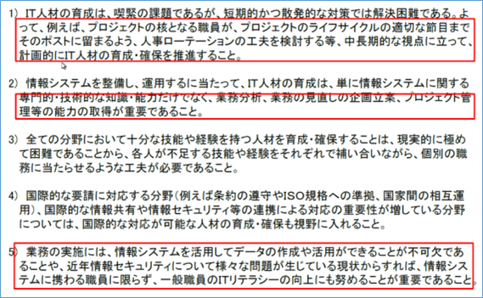
       2. 組織内において、 人事ローテーションの工夫を検討するなど、 中長期的な視点に立って計画的に推進。
       3. 専門的・技術的な知識・能力だけでなく、 業務分析、 業務の見直しの企画立案、 プロジェクト管理等の能力の取得が重要。
       4. 業務は、 情報システムを活用してデータの作成や活用ができることが不可欠。 一般職員のITリテラシの向上にも努めることが重要。
    2.  【引用資料】
       1. 政府情報システムの整備及び管理に関する標準ガイドライン
       2. 政府情報システムの整備及び管理に関する標準ガイドライン（実務手引書）
  1.  標準ガイドラインに沿った実践の留意点
     1.  標準ガイドラインにおける要件定義考え方
        1. Subtopic  
           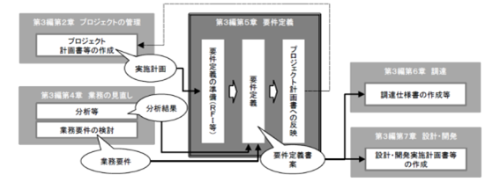
        2. 要件定義は、 情報システムを整備する上で 「どのようなシステムを実現するか」の絵姿を描く重要な作業であり、 その成果物である要件定義書は後工程の重要なインプットとなる。 さらに、 見積もりや、 特に政府においては調達のための主要なドキュメントの一つとして 位置付けられる。
     2.  標準ガイドラインにおける調達の考え方
        1. Subtopic  
           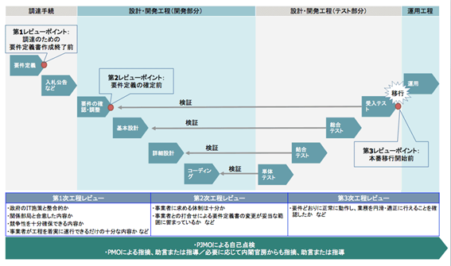
     3.  調達方式の決定の判断
        1. Subtopic  
           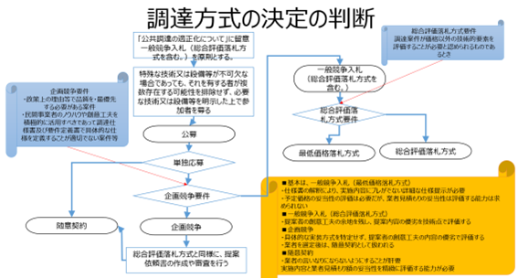
     4.  調達方式の決定の判断（例）
        1. 基本は、 一般競争入札（最低価格落札方式）
           1. 仕様書の解釈により、 実施内容にブレがでない詳細な仕様提示が必要【ハードウェア類】
           2. 予定価格の妥当性の評価は必要だが、 業者見積もりの妥当性は評価する能力は求められない
           3. 一般競争入札（総合評価落札方式）【ソフトウェア類】
           4. 提案者の創意工夫の余地を残し、 提案内容の優劣を技術点で評価する
        2. 企画競争
           1. 具体的な実装方式を特定せず、 提案者の創意工夫の内容の優劣で評価する
           2. 業者を選定後は、 随意契約として扱われる
        3. 随意契約
           1. 業者の言いなりにならないようにすることが肝要
           2. 実施内容と業者見積もり額の妥当性を精緻に評価する能力が必要
     5.  調達方式の違いと作成する仕様書の精緻度
        1. Subtopic  
           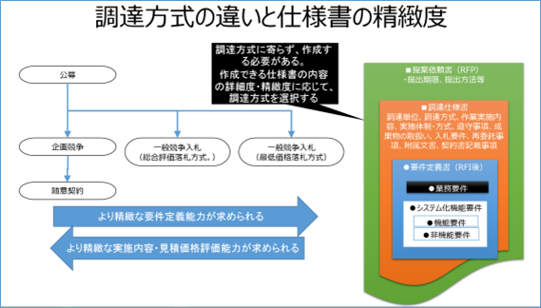
        2. 提案依頼書（RFP）は、 調達方式に寄らず作成する必要がある
        3. 一般競争入札（最低価格落札方式）が最も、 より精緻な要件定義能力が求められる
        4. 随意契約は、 より精緻な実施内容・見積価格評価能力が求められる
     6.  政府標準ガイドラインに沿った開発タスクとドキュメント
        1. Subtopic  
           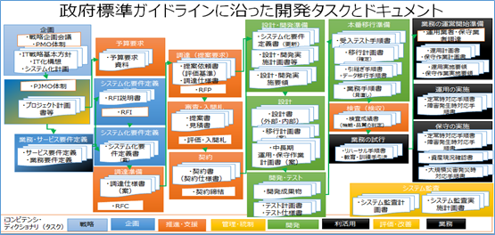
        2. この図は、 政府標準ガイドラインに沿って、 組織としての事業計画に基づいた、 業務・サービスの企画段階から、 運用・保守、 その後のシステム監査まで様々な業務（タスク）があるが、 その各工程でのドキュメントを抜き出したもの。
        3. 工程ごとに様々な種類の仕様書類があるが、 テンプレート的にデフォルトとなる記述内容が示されており、 計画書・企画書をベースに、 必要な手続き、 仕様内容を加筆訂正していく形でドキュメント化していくことが可能である。
        4. アーカイブ機関のデジタルアーカイブ構築においては、 特に、 要求要件を明確にして、 個々の機能要件部分を精緻化していくことに注力する必要がある。
     7.  外部委託に必要なドキュメントと手続き（一般競争入札）
        1. Subtopic  
           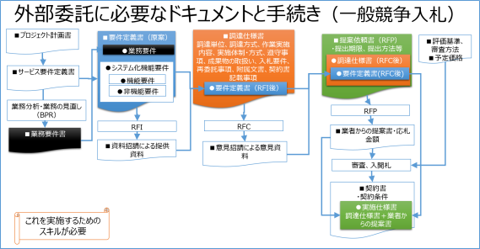
        2. 業務要件書は、 要件定義書に含まれる
        3. 要件定義書は、 調達仕様書に含まれる
        4. 調達仕様書は、 提案依頼書に含まれる
        5. 工程ごとに様々な仕様書類を作成することになるが、 そのもとは、 事業計画であり、 個別のプロジェクト計画から作成され、 それぞれが引用されていく
        6. つまり、 作業が進んだ段階で計画が変更になれば、 プロジェクト計画書にフィードバックする必要がある
     8.  標準ガイドラインに示す各種計画書等の関係
        1. Subtopic  
           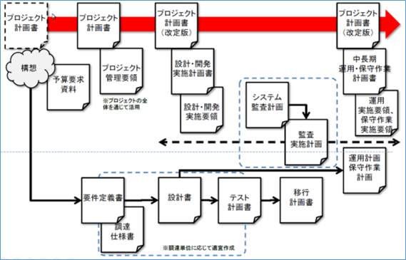
     9.  各種ドキュメントに記載されるべき項目
        1. Subtopic  
           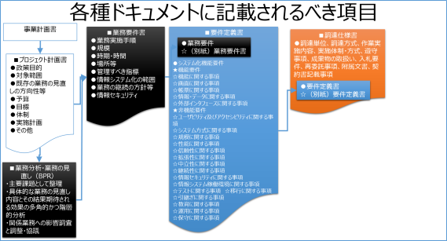
     10.  要件定義書記載項目（全体）
         1. Subtopic  
            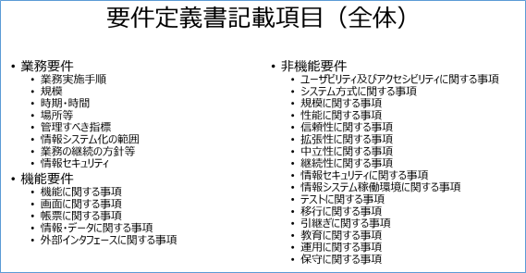
     11.  要件定義書記載項目（業務要件）
         1. Subtopic  
            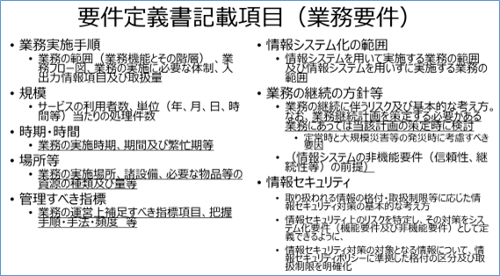
  2.  参考資料
     1.  政府情報システムの整備及び管理に関する標準ガイドライン
        1. 政府情報システムの整備及び管理に関する標準ガイドライン

ドキュメントを参照: [000348138.docx](http://www.soumu.go.jp/main_content/000348138.docx)

* + - 1. 政府情報システムの整備及び管理に関する標準ガイドライン（実務手引書）

ドキュメントを参照: [000348369.pdf](http://www.soumu.go.jp/main_content/000348369.pdf)

1.  「知の共有化」等のデータサイエンス領域での要件
   1.  システムで何ができるようにするのか（個別機能要件）
      1.  機能に関する事項では、
         1. ①アーカイブ化機能として、 メタデータ、 画像データの登録・変更・公開機能、 AIを活用したレファレンスに必要な情報の蓄積機能、
         2. ②サービス提供機能として、 利用者に効率的で快適な体験を提供する カスタマーエクスペリエンス（CX）デザイン思考での サービスを実現するユーザインタフェース、 内部処理機能、 外部サービスとの連携など
         3. の要求要件を明確にする必要がある。
      2.  特に、 AIを活用できる外部サービスを利用することとして、
         1. 音声の自然言語による入出力、 知識として学習の効率を高めるための教師データの選択、 教師データを最適に学習できる機械学習APIを持つ AI処理モジュールの選択が重要である。
         2. それにより、 従来からのレファレンスの回答として、 参考になる資料の選択と、 その資料の所在情報の提示だけでなく、 答えそのものの検索（事実検索）が可能になる。
         3. 現在もスマートフォン等で利用可能になっているGoogle Assistant、 Apple Siri、 Microsoft Cortana、 Amazon Alexa、 IBM Watson等の知識にデジタルアーカイブ機関が組織化して 保有した情報が知識として蓄積されていれば、 より的確の事実検索が可能になり、 この外部サービスのAPIを利用することにより、 アーカイブ機関でのAIを活用したサービスの構築が効率化する。
   2.  どのようなデジタルコンテンツを用意するか（コンテンツ構築要件）
      1.  アーカイブ機関がデジタルコンテンツとして構築する コンテンツの要件も明確にして、
         1. ①二次情報としての蓄積情報・データに関する事項である、 永続的識別子、 メタデータ、 目次・索引データ、 関連データ、
         2. ②一次情報としてのコンテンツそのものである、 動画、 音声、 画像データ、 全文テキストデータ、
         3. 更にIoT等からの収集データ等が 他のアーカイブ機関のコンテンツと合わせて、 ビッグデータとして利活用しやすいようにするために、 より一層の共通的な仕様を適用し、 AIでの活用を加速させる。
      2.  著作物の電子書籍化に関しては、
         1. 原資料からのデジタル化（イメージ化、 テキスト化）と、 文献の作成段階からデジタル化され 電子書籍と印刷書籍が同時並行で進むものがあるが、 作成過程及び最終成果物の仕様を標準化することにより、 シングルソース・マルチユースが容易になり、 利用者の読書環境に応じて様々な形態で提供されることにより、 著作物の利活用が促進される。
         2. マスター原稿段階のXMLテキストを利用することにより、 構造化された知識として活用が容易になる。
            1. 例えば、 平成28年度情報通信白書（総務省編）は、 マスター原稿から、 ページレイアウト固定版（PDF版）、 スマートフォン・PC・タブレット向けのリフロー版電子書籍（EPUB版）、 Webブラウザ版（html版）が用意されている。
      3.  現時点でのシングルソースとしてのマスター原稿段階では、
         1. 章節項、 目次、 索引、 引用等の構造を明示するXSLが適用されたXMLテキストとし、 電子書籍化する場合は、 様々な閲覧環境に最適な書式とできるように、 html5+CSS3をベースとしたEPUB3.1の仕様を適用する。
      4.  AIシステムの教師データ付き学習データとしては、